Орієнтовні розв’язки 9 клас ІІ етап 2017-2018 н.р.
№1
Згідно із законом Ома, U₂=I₂(R+R_{A}),
U₁= I₁RR_{V}/R+R_{V}, при цьому U₂ =I₁R_{a}+U₁.
Тоді R= U₂/I₂ – (U₂ – U₁)/I₁ = 63,5 (Ом),
R_{A} = (U₂ – U₁)/I₁≈ 0,38 (Ом),
R_{V} = $\frac{U1}{I1-I2}\left[1-\frac{I2}{I1}\left(1-\frac{U1}{U2}\right)\right]=493,7$(Ом).
№2
Позначимо швидкості танків υ₁, υ₂, υ₃. Відстань між військовою частиною Х та містом Y за L
L/υ₂−L/υ₁=t=1 година, L/ υ₃ −L/υ₂=t=1 година, L/ υ₂−L/ υ₁=t⇒ L=t υ₁ υ₂/υ₁− υ₂
L/ υ₃−L/ υ₂=t⇒ υ₃=$\frac{L}{t+\frac{L}{υ2}}$
υ₂= 15 км/ч.
№3
З малюнка до умови зрозуміло, що жодна з мишей перебуваючи у початковій точці сир не бачить. Побудуємо зображення сиру в кожному дзеркалі. Щоб зробити це, слід скористатися стандартним способом: опустити з точки, де знаходиться сир, перпендикуляр на площину дзеркала і продовжити настільки ж цей перпендикуляр за дзеркало. При побудові И1 (зображення сиру у лівому дзеркалі) і при побудові И2 (правому) слід продовжити лінію, що зображає дзеркала (див. рис. 1). Той факт, що опущені перпендикуляри не на самі дзеркала, а на їх продовження, ніяк не вплине на розташування зображення. Дійсно, розмір дзеркала вплине лише на те, звідки можна побачити зображення. Так, в нашому випадку сир можна побачити тільки з області, куди потрапляють відбитті від дзеркала промені (див. рис. 2), а, наприклад, в точці, де розташований сам сир, сиру в дзеркалі не видно. Іншими словами, дзеркало відіграє роль «вікна», через яке спостерігач немов би намагається розглянути зображення за дзеркалом. Маленький розмір цього «вікна» призводить до того, що «зазирнути за дзеркало» можна не звідусіль. Однак, незалежно від того, де видно відбиті промені, а де ні, вони відображаються так, немов вийшли з точки И2 за дзеркалом.
Отже, в початковий момент миша 1 біжить до точки И2, а миша 2 — до точки И1. Далі, у деякий момент (свій для кожної миші) сир стане видним із-за краю дзеркала. У цей момент, за умовою задачі, миша поверне і побіжить прямо до дзеркала. На рис. 1 жирної лінією показана траєкторія руху кожної миші.
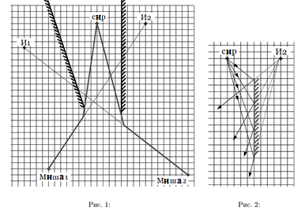
Залишилося лише взяти лінійку, поміряти довжину траєкторії руху кожної миші та розділити більшу з отриманих довжин на меншу. Так як миші біжать з однаковою швидкістю відношення довжин траєкторій буде дорівнювати відношенню часу, за який миші досягнуть сиру. Вимірювати довжини траєкторій можна в будь-яких одиницях (міліметрах або клітинках). Наші вимірювання дають k = S2 S1 ≃ 1.18 Похибка акуратно проведених вимірювань може становити близько 5% (не більше 5 міліметрів на 10 сантиметрів). За правильну відповідь зараховувалися значення k, що лежать в інтервалі [1.1, 1.25]. Відповідь: Перша миша прибіжить швидше, час її руху буде приблизно в k = 1.2 рази менше, ніж у другої миші.
№4
Знайдемо максимальну масу води, яку поглинає наскрізь мокрий рушник:
m = 500 г − 150 г = 350 г. Це відповідає об’єму води 350 г / 1 г/см³ = 350 см³. Розділивши цей об’єм на площу рушника, отримаємо той максимальний рівень опадів, що витримує рушник, перед тим як з нього потече вода: 350 см³/1250 см² = 2,8 мм. Зауважимо, що 2,8 мм < 5 мм, так що з рушника почне капати вода ще до того, як дощ закінчиться.

№5
Нагріваємо обидві кульки в киплячій воді
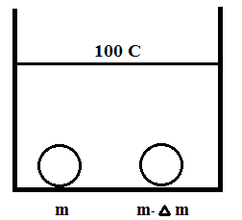

По черзі поміщаємо нагріті кульки в калориметр із льодом, воду яка утворюється при плавлені льоду переливаємо в мензурки для вимірювання її об’єму.

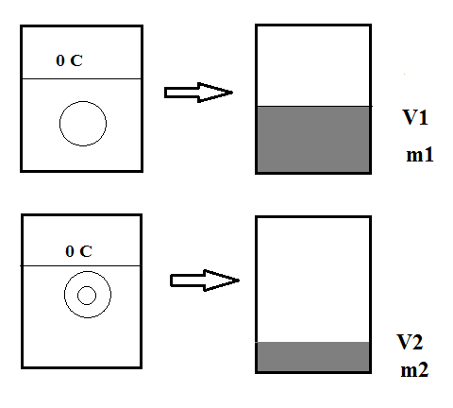

Кількість теплоти яка була принесена кульками та відповідно пішла на плавлення льоду:

Q₁ = cmΔt = λm₁ (1)
Q₂ = c(m-Δm)Δt = λm₂ (2)
Δt = 100°C-0°C = 100°C
Проведемо віднімання: (1) - (2):
cΔmΔt = λ(m₁ - m₂)
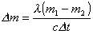 - недостаюча маса свинцю
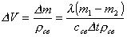,

і тепер виражаємо через визначені в експерименті об’єми:
